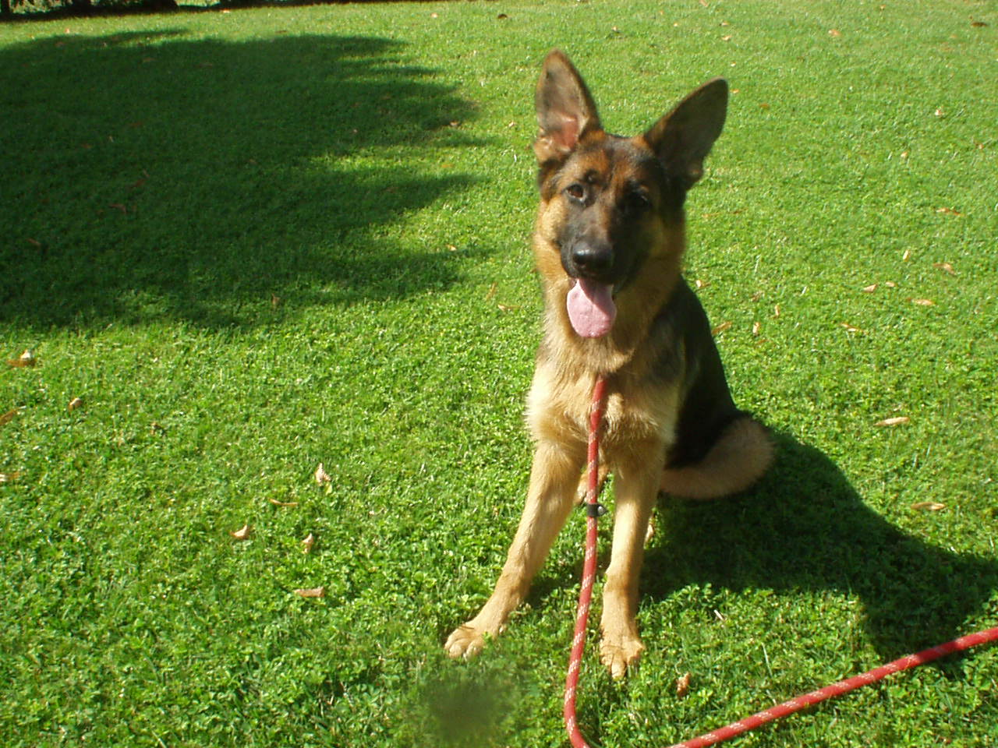

ELLIE STUPENDA CUCCIOLOTTA DI PASTORE TEDESCO
Ellie è una meraviglia, una cucciolotta di pastore tedesco di neppure un anno, che è giunta per fortuna nelle mani di alcune volontarie dopo essere passata, così giovane, per varie mani sbagliate. Eh sì, essere bellissime non sempre aiuta..
Appena arrivata era intimorita, con uno sguardo triste che strappava il cuore; oggi ha recuperato tutta la verve della sua giovane età. Chi conosce la razza non ha bisogno che vengano elencate tutte le qualità che la contraddistinguono, la grande intelligenza e propensione all'apprendimento, la fedeltà all'amico umano per cui darebbe la vita.
Ellie si dimostra in effetti estremamente dotata, per un biscottino poi farebbe di tutto! Ma non può certo dare sfoggio delle sue bellissime qualità chiusa in un box.
Come tanti suoi cugini, presenta un problema di displasia al gomito (ma ha anche perfette!) , che si sta valutando se trattare farmacologicamente o con intervento. All'adottante verranno fornite tutti i referti veterinari. In ogni caso, ha davanti una lunga vita per nulla diversa da quella dei suoi simili, tranne ovviamente per l'attenzione a non farla affaticare troppo.
A tutti gli estimatori della razza, o a chi semplicemente ama i cani e ha un minimo di esperienza con quelli di taglia più "ingombrante", chiediamo di dare un'occhiata al suo bel musetto e di chiamare, se seriamente interessati, il 339 8952135, per poterla conoscere.

